Официальный пресс-релиз.
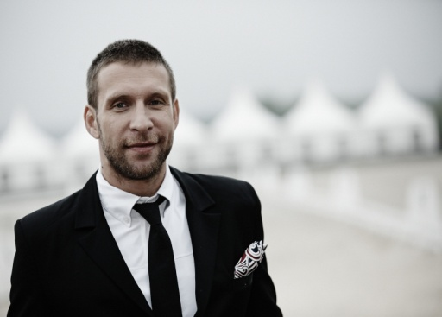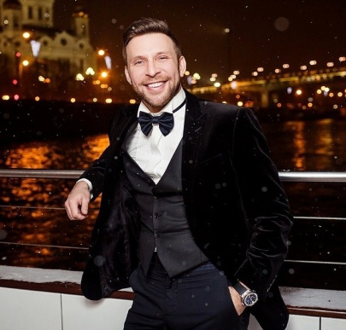
Организация выступлений, ведущий на мероприятие, конферансье, топ-модель, актер, ди-джей, теле-радиоведущий: АРЧИ (Артур Цветков) - желаемый гость на любом мероприятии или вечеринке. Пригласить Арчи на свой праздник в качестве ведущего, это значит, доверить его ход настоящему профессионалу.
Карьера ТВ-ведущего обширна, она успела охватить не один проект. Его харизма – в особом задоре, он интересная личность. Чем и притягивает к себе внимание многих. География на ТВ обширна, он и телеведущий на телеканале MTV, ведущий программы «Элементарный секс», следом лицо программы «Утро. ТНТ», множество музыкальных программ на канале RU.tv. Последние годы яркая жизнь в реалити шоу проектах Первого канала сделали его любимым героем программ «Жестокие игры»(победитель финала) , " Специальное задание", " Большие гонки" и конечно самая рейтинговая программа канала "Пусть говорят" с главным героем Арчи по результатам опроса собрала самый высокий рейтинг на телевидении с долей 40%, став сенсацией на ТВ.
Как сообщает официальный сайт DVj Арчи, карьерная деятельность ведущего началась далеко не с программ ТВ. Поначалу он был моделью и радиоведущим. И только потом стал появляться на телеканале Муз-ТВ. Кроме того, в качестве ведущего его можно было заметить и на MTV. Интересы DVj обширны. Сами за себя говорят передачи, лицом которых он долгое время являлся. Сайт DVj Арчи сообщает, что в его карьере были такие передачи, как "СМС-чарт", "Киночарт", "Большой Киночарт", "По фитнесу", "Элементарный секс", "Натуральный обмен", "Муззон". Само собой, программы носили развлекательный характер в большинстве своем. Однако стоит обратить внимание на их направленность – кино, музыка, общение в режиме чата, спорт.
Работал он и на немузыкальных каналах. Так, в 2007 году он стал одним из главных лиц канала ТНТ, где каждое утро встречал зрителей своей обворожительной улыбкой. Его передача «Утро ТНТ» било рекорды популярности. Видимо, притягивала личность ведущего. Фото DVj Арчи подтверждают сей факт в полной мере. Пройти мимо открытости этой личности сложно.
Полна и копилка наград персоны. Так, в 2011 году он был награжден орденом «Служение искусству 2-ой степени». 2010 год ознаменовался для Арчи получением звания Персона года (Первый канал, «Пусть говорят»). А в 2009 году Millioner Fair удостоил его Оскара в номинации «Светская персона года».
2008 год был для Арчи особенным. Тогда он стал официальным ведущим открытия Олимпийских игр в Пекине.
«Говорильный» жанр – это его профессия. Как уже упоминалось, карьера его начиналась с радио. Так, в 2007 году он работал ведущим утреннего шоу «UP SHOW» радио NEXT, потом его можно было услышать на волнах радио мегаполис FM, он был голосом, а также автором передачи "Улыбайтесь Господа - это всех раздражает". Кроме того, на Megapolis 89,5 Fm Арчи вел множество и других программ, чем, безусловно, очень сильно радовал своих поклонников.
С 2014 года Арчи занялся общественной деятельностью и запустил проект " Здоровая Москва - здоровая семья", задачей которого стала пропаганда здорового образа жизни и популяризация идей семьи, материнства, донорства. Ряд Благотворительных фондов с особой теплотой относятся к патронату Арчи их проектов и акций.
В 2015 году креативное агентство артиста реализовало международный проект "O2", поддержав мировое движение за чистоту кислорода и воздуха на Планете. Проект стал ярким событием не только для москвичей и гостей столицы, но и собрал огромное количество единомышленников в интернете и в социальных сетях, став ежегодным мероприятием в рамках культурных программ «Департамента культуры» города Москвы.
Летом 2015 года Арчи и друзья-звезды из шоу индустрии провели марафон "Я - донор!", в рамках программы популяризации донорства в Москве и на Болотной площади в рамках концерта организовали пункт по сбору крови при содействии «Станции переливания крови» Департамента здравоохранения города Москвы.
В планах Арчи большое множество новых проектов на телевидении, в кино и в модельном бизнесе. Любовь артиста к верховой езде, парашютному спорту, яхтам и автомобилям увеличивает армию его поклонников с каждым днем. Осенью 2015 года Арчи становится официальным лицом Supercar.Ru и его специальным звездным обозревателем. Радовать своих подопечных он продолжает и в «Мастерской академии телевидения», при этом постоянно поддерживает собственным участием и работой в «Мастерских фестиваля визуальных искусств» (оргкомитет Орленок).
Успешный и красивый, талантливый и искренний, Арчи – всегда станет Вашим лучшим открытием для зрителей, поклонников, друзей и просто почитателей его таланта.
Официальный сайт: http:/ /vj-archi.com/
Социальные сети: https://instagram.com/vjarchi/
https://www.facebook.com/artur.tsvetkov

